**Progetto Basi Dati**

**Sessa Gerardo**

**Citro Carmine**

**Descrizione dettagliata:**

Per ogni cliente andranno memorizzati i dati anagrafici e di contatto, oltre alla data di registrazione e il numero di ordini che ha effettuato.

Ogni cliente può effettuare ordini. Inoltre, per ogni ordine occorre memorizzare il tipo di ordine ( secondo, menù completo, ecc) e una descrizione.

Lo stato dell’ordine che potrà essere ordinato, espletato o consegnato. Un numero giornaliero (si azzera all’inizio di ogni giorno), la data e il ristorante a cui è affidato l’ordine indentificano l’ordine stesso. I ristoranti, quando inseriti nell’applicazione dovranno definire il proprio nome, indirizzo, numero di telefono, ecc. e il numero massimo di prenotazioni che possono avere in coda. Quindi in ogni istante è necessario sapere la coda degli ordini di un ristorante e i servizi di delivery di cui dispone.

I ristoranti si avvalgono di diverse tipologie di servizi di delivery. Per ognuno di questi occorre memorizzare un codice che lo identifica, una descrizione, la data in cui lo si inizia a utilizzare, la cadenza settimanale ecc.

Per i servizi di delivery vengono assunti dei dipendenti (assegnati alla consegna degli ordini)

Per ogni dipendente di questo tipo, tra gli altri, occorre memorizzare gli anni di esperienza e uno short curriculum dello stesso. L’assunzione effettiva è caratterizzata dal tipo di contratto e la data di presa di servizio.

Un servizio di delivery può essere interno o esterno:

I servizi di delivery vengono affidati a società di delivery esterne. Per ogni società di questo tipo occorre memorizzare i dati societari, tra cui la partita IVA, il nome della società e il nominativo dell’amministratore delegato. Inoltre, ogni società di delivery impiega a sua volta diversi " a partire da una certa data e con un specifica quota oraria. Per ogni rider, tra gli altri, occorre memorizzare la data del suo primo impiego in assoluto, il numero di società per cui lavora attualmente, e lo score medio ottenuto nelle valutazioni da parte dei clienti. Inoltre, in ogni istante è necessario sapere se il raider è disponibile. Tuttavia un raider può essere anche automunito in questo caso, occorre memorizzare il tipo di veicolo e la eventuale targa.

Ogni cliente può valutare uno o più raider: per ogni valutazione vengono memorizzati la data di valutazione e lo score assegnato. In generale, una consegna viene effettuata da una persona a cui è affidata la consegna, che può essere un dipendente del ristorante o un rider. Per registrare la consegna occorre memorizzare l’orario di consegna presunto, l’orario di consegna effettivo quando la consegna è stata conclusa) e il nominativo di chi a ritirato l’ordine (quando la consegna è stata conclusa).

**Analisi Dei Requisiti**

**SOSTANTIVI**

* **Ristorante**: Nome, indirizzo, telefono, MAXCoda, Servizi.
* **Ordine**: Tipo, Descrizione, Scontrino, Data.
* **Cliente**: Nome, Cognome, Telefono, NOrdini, Indirizzo.
* **Delivery**: Codice, Descrizione, Cadenza

**Delivery Interno**

**Delivery Esterno**

* **Dipendenti**: Anni esperienza, curriculum, Nome, Cognome, Codice Fiscale.
* **Raider**: Data inizio, NSocietà, MediaVoti, Nome, Cognome, Codice Fiscale.

**Raider Automatizzato**: Targa, veicolo.

* **Società**: Iva, Nome, CEO.

**VERBI**

* **Valutazione** [Cliente, Rider].
* **Assegnazione** [Ristorante, Ordine].
* **Registrazione** [Ristorante, Delivery].
* **Informazione** [Ristorante, Delivery].
* **Affido** [Delivery Esterno, Società].
* **Impiego** [Ordine, Dipendente].
* **Richiesta** [Ordine, Cliente
* ].
* **Analisi** [Cliente, Delivery].
* **Assunzione dipendenti** [Dipendenti, Delivery Interno].
* **Assunzione raider** [Raider, Società].
* **Disponibilità**  [Delivery, Raider].
* **Consegna dipendente** [Dipendente, Cliente].
* **Consegna raider** [Raider, Cliente] .

**Glossario Dei Termini**

|  |  |  |  |
| --- | --- | --- | --- |
| **TERMINE** | **DESCRIZIONE** | **ATTRIBUTI** | **COLLEGAMENTI** |
| **Ristorante** | Ristorante a cui viene assegnato l’ordine | Nome, indirizzo[Via, No Civico], telefono, MAXCoda, Servizi | Ordine, Delivery, Assegnazione, Registrazione, Informazione |
| **Ordine** | Richiesta fatta dal cliente | Tipo, Descrizione, Scontrino, Data | Ristorante, Dipendente, Cliente, Valutazione, Assegnazione, Impiego, Richiesta |
| **Cliente** | Entità che richiede l’ordine | Nome, Cognome, Telefono, NOrdini, Indirizzo, Codice Fiscale | Raider, Richiesta, Dipendente, Analisi, Consegna Raider, Consegna Dipendente |
| **Delivery** | Servizio di cui dispone un ristorante | Codice, Descrizione, Cadenza | Raider, Cliente, Ristorante, Registrazione, Informazione, Analisi, Disponibilità |
| **Delivery Interno** | Generalizzazione di Delivery, interno al ristornante | // | Dipendente, Assunzione Dipendente |
| **Delivery Esterno** | Generalizzazione di Delivery, affidata a una società | // | Società, Affido |
| **Dipendente** | Entità assunta dal Delivery | Anni esperienza, curriculum, Nome, Cognome, Codice Fiscale | Delivery Interno, Ordine, Impiego, Assunzione Dipendente, Consegna Dipendente |
| **Raider** | Entità dedita alla consegna da parte di Delivery | Data inizio, NSocietà, MediaVoti, Codice Fiscale, Nome, Cognome | Società, Cliente, Delivery, Valutazione, Consegna Raider, Disponibilità, Assunzione Raider |
| **Raider automatizzato** | Generalizzazione di Raider, fornita di mezzo proprio | Targa, veicolo | // |
| **Società** | Affidataria di un Delivery Esterno | Iva, Nome, CEO | Delivery Esterno, Raider, Affido, Assunzione Raider |

|  |  |  |  |
| --- | --- | --- | --- |
| **Valutazione** | Associazione con cui il cliente da un voto al Raider | Score, Data | Raider, Cliente |
| **Assegnazione** | Al ristorante viene assegnato un ordine |  | Ristorante, Ordine |
| **Registrazione** | Un nuovo ristorante viene registrato al Delivery | Data registrazione | Delivery, Ristorante |
| **Informazione** | Il ristorante assume le informazioni del Delivery | // | Delivery, Ristorante |
| **Affido** | Un Delivery esterno viene affidato a una società | // | Società, Delivery Esterno |
| **Impiego** | Un dipendente si occupa di un ordine | // | Dipendente, Ordine |
| **Analisi** | Il cliente chiede al Delivery lo stato del suo ordine | Stato | Cliente, Delivery |
| **Richiesta** | Il cliente richiede l’ordine | // | Ordine, Cliente |
| **Assunzione dipendenti** | Un Dipendente viene assunto dal Delivery Interno | Tipo di contratto, Data contratto | Dipendente, Delivery |
| **Assunzione Raider** | Un Raider viene assunto da una Società che si occupa del Delivery Esterno | Data assunzione, Quota oraria | Raider, Società |
| **Disponibilità** | Un Delivery chiede al Raider se in quel momento è disponibile | // | Delivery, Raider |
| **Consegna Raider** | Raider effettua una consegna al Cliente | Orario stabilito, orario effettivo, nominativo, tracciabilità | Cliente, Raider |
| **Consegna Dipendente** | Dipendente è chiamato ad effettuare una consegna al Cliente | Orario stabilito, orario effettivo, nominativo, tracciabilità | Cliente, Dipendente |

**Scherma EER:**

**ENTITA’**

* **Ristorante** (Nome, indirizzo[Via, No Civico], telefono, MAXCoda, Servizi).
* **Ordine** (Tipo, Descrizione, Scontrino, Data).
* **Cliente** ( Nome, Cognome, Telefono, NOrdini, Indirizzo, Codice Fiscale).
* **Delivery** (Codice, Descrizione, Cadenza).

**Delivery** Interno().

**Delivery** Esterno().

* **Dipendente**  (Anni esperienza, curriculum, Nome, Cognome, Codice Fiscale).
* **Raider**(Data inizio, NSocietà, MediaVoti, Codice Fiscale ,Nome, Cognome).

**Raider Automatizzato** (Targa, veicolo).

* **Società** (Iva, Nome, CEO).

**ASSOCIAZIONI**

* **Valutazione** (score, data score).
* **Assegnazione**().
* **Registrazione** (Data registrazione).
* **Informazione**().
* **Affido**().
* **Impiego**().
* **Richiesta**().
* **Analisi** (stato).
* **Assunzione dipendenti** (tipo di contratto, data contratto).
* **Assunzione raider** (Data assunzione, quota oraria).
* **Disponibilità**().
* **Consegna dipendente** (Orario stabilito, orario effettivo, nominativo, tracciabilità).
* **Consegna raider** (Orario stabilito, orario effettivo, nominativo, tracciabilità).

**Rappresentazione Grafica:**

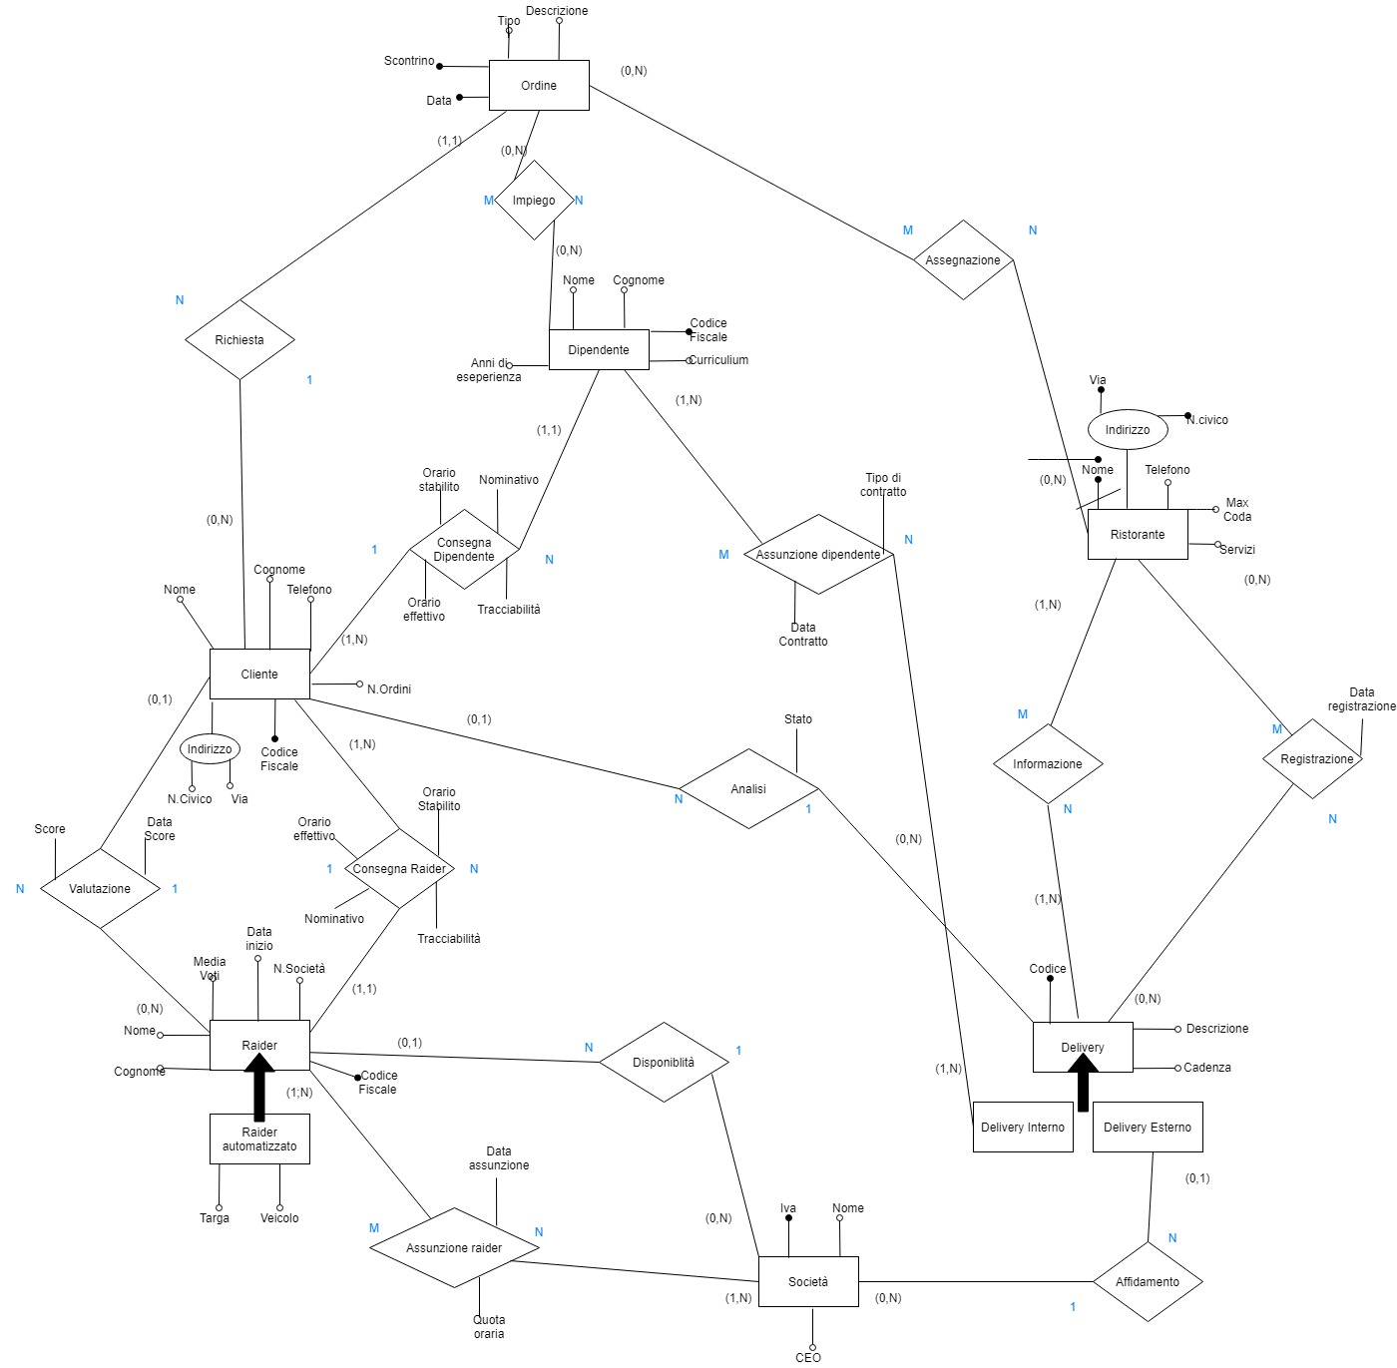

**Commenti su scelte progettuali**

* Dato che dovevamo tenere conto di chi effettua la consegna, si è deciso di dare due associazioni per tale azione, una effettuata da Raider e una da Dipendente.
* Alle entità Raider e Dipendenti si è scelto di aggiungere ulteriori dati per trovare una migliore chiave (Codice fiscale).
* Si è ipotizzato di prendere il nominativo del ristorante per l’ordine direttamente tramite un’associazione (Assegnazione) tra queste due entità come chiave esterna.
* Si è scelto di implementare la Disponibilità del Raider per il Delivery come associazione.
* Utilizziamo due generalizzazioni: quelle del Delivery (Delivery Interno e Delivery Esterno) e per il Raider (Raider Automatizzato).
* Si è deciso di separare le associazioni di Registrazione e Informazione, dato che la Data di registrazione è si un’ulteriore informazione sul servizio di Delivery dato che viene inclusa come attributo direttamente nell’azione della nuova registrazione.
* Alle entità Ristorante e Cliente abbiamo dato l’attributo composto Indirizzo per la Via e il N° civico.
* Ipotizziamo che il 50% delle consegne viene svolto dal Raider e il restante dal dipendente.

TAVOLA DEI VOLUMI

|  |  |  |
| --- | --- | --- |
| CONCETTO | TIPO | VOLUME |
| RISTORANTE | E | 100 |
| ORDINE | E | 109500 |
| CLIENTE | E | 8000 |
| DELIVERY | E | 300 |
| DELIVERY INTERNO | SE | 100 |
| DELIVERY ESTERNO | SE | 200 |
| DIPENDENTE | E | 100 |
| RAIDER | E | 500 |
| RAIDER AUTOMATIZZATI | SE | 250 |
| SOCIETA’ | E | 20 |
| VALUTAZIONE | R | 40000 |
| ASSEGNAZIONE | R | 109500 |
| REGISTRAZIONE | R | 300 |
| INFORMAZIONE | R | 300 |
| AFFIDO | R | 4000 |
| IMPIEGO | R | 109500 |
| RICHIESTA | R | 109500 |
| ANALISI | R | 8000 |
| ASSUNZIONE DIPENDENTE | R | 10000 |
| ASSUNZIONE RIDER | R | 10000 |
| DISPONIBILITA’ | R | 10000 |
| CONSEGNA DIPENDENTE | R | 54750 |
| CONSEGNA RIDER | R | 54750 |

TAVOLA DELLE OPERAZIONI

|  |  |  |
| --- | --- | --- |
| OPERAZIONI | TIPO | FREQUENZA |
| Op1 | I | 21000/Settimana |
| Op2 | I | 21000/Settimana |
| Op3 | I | Circa 767/Settimana |
| Op4 | B | 70000/Settimana |
| Op5 | B | 500/Settimana |

TAVOLA DEGLI ACCESSI

Op1: Registrazione ordine

RICHIESTA R S 1

ORDINE E S 1

ASSEGNAZIONE R S 1

RISTORANTE E L 1

RISTORANTE E S 1

Accesso: (1+4*2)*21000=189000

Op1: Registrazione ordine(Ridondanza N.Ordine)

CLIENTE E L 1

CLIENTE E S 1

RICHIESTA R S 1

ORDINE E S 1

ASSEGNAZIONE R S 1

RISTORANTE E L 1

RISTORANTE E S 1

Accesso: (2+5*2)*21000=252000

Op2: Consegna ordine (Dipendente)

ORDINE E L 1

CONSEGNA DIPENDENTE R S 1

Accesso: (1+1*2)*21000=63000

Op2: Consegna ordine (Raider)

ORDINE E L 1

CONSEGNA RAIDER R S 1

Accesso: (1+1*2)*21000=63000

Op3: Valutazione

VALUTAZIONE R S 1

Accesso: 1*2*767=1534

Op3:Valutazione (Ridondanza Media Voti)

VALUTAZIONE R S 1

RAIDER E L 1

RAIDER E S 1

Accesso: (1+2*2)*767=3835

Op4: Stampa ristorante

RISTORANTE E L 100

Accesso: 100*70000=7000000

Op5: Stampa raider

RAIDER E L 500

VALUTAZIONE R L 500

Accesso:500*(500*2)=500000

Op5: Stampa raider (Ridondanza Media Voti)

RAIDER E L 500

Accesso:500*500=250000

Ipotesi: andremo a considerare di 4 byte l’occupazione delle ridondanze.

**COSTO ACCESSI**

**(CON RIDONDANZA MEDIA VOTI, N ORDINI)**

Op1: (2+5*2)*21000=252000

Op2: (1+1*2)*21000=63000

Op3: (1+2*2)*767=3835

Op4: 100*70000=7000000

Op5: 500*(500*2)=500000

Costo: 252000+63000+3835+7000000+500000=7818835

Byte:4*8000+4*500=34000

**(CON RIDONDANZA MEDIA VOTI)**

Op1: (1+4*2)*21000=189000

Op2: (1+1*2)*21000=63000

Op3: (1+2*2)*767=3835

Op4: 100*70000=7000000

Op5: 500*(500*2)=500000

Costo:189000+63000+3835+7000000+500000=7755835

Byte:4*8000=32000

**(CON RIDONDANZA N ORDINI)**

Op1: (2+5*2)*21000=252000

Op2: (1+1*2)*21000=63000

Op3: 1*2*767=1534

Op4: 100*70000=7000000

Op5: 500*(500*2)=500000

Costo: 252000+63000+1534+7000000+500000=7816534

Byte:4*500=2000

**(NO RIDONDANZE)**

Op1: (1+4*2)*21000=189000

Op2: (1+1*2)*21000=63000

Op3: 1*2*767=1534

Op4: 100*70000=7000000

Op5: 500*(500*2)=500000

Costo: 189000+63000+1534+7000000+500000=7753534

**RISTRUTTURAZIONE DELLO SCHEMA**

Oltre alla ristrutturazione, abbiamo applicate nuove modifiche date le conoscenze aggiuntive ottenute dalla nuova traccia:

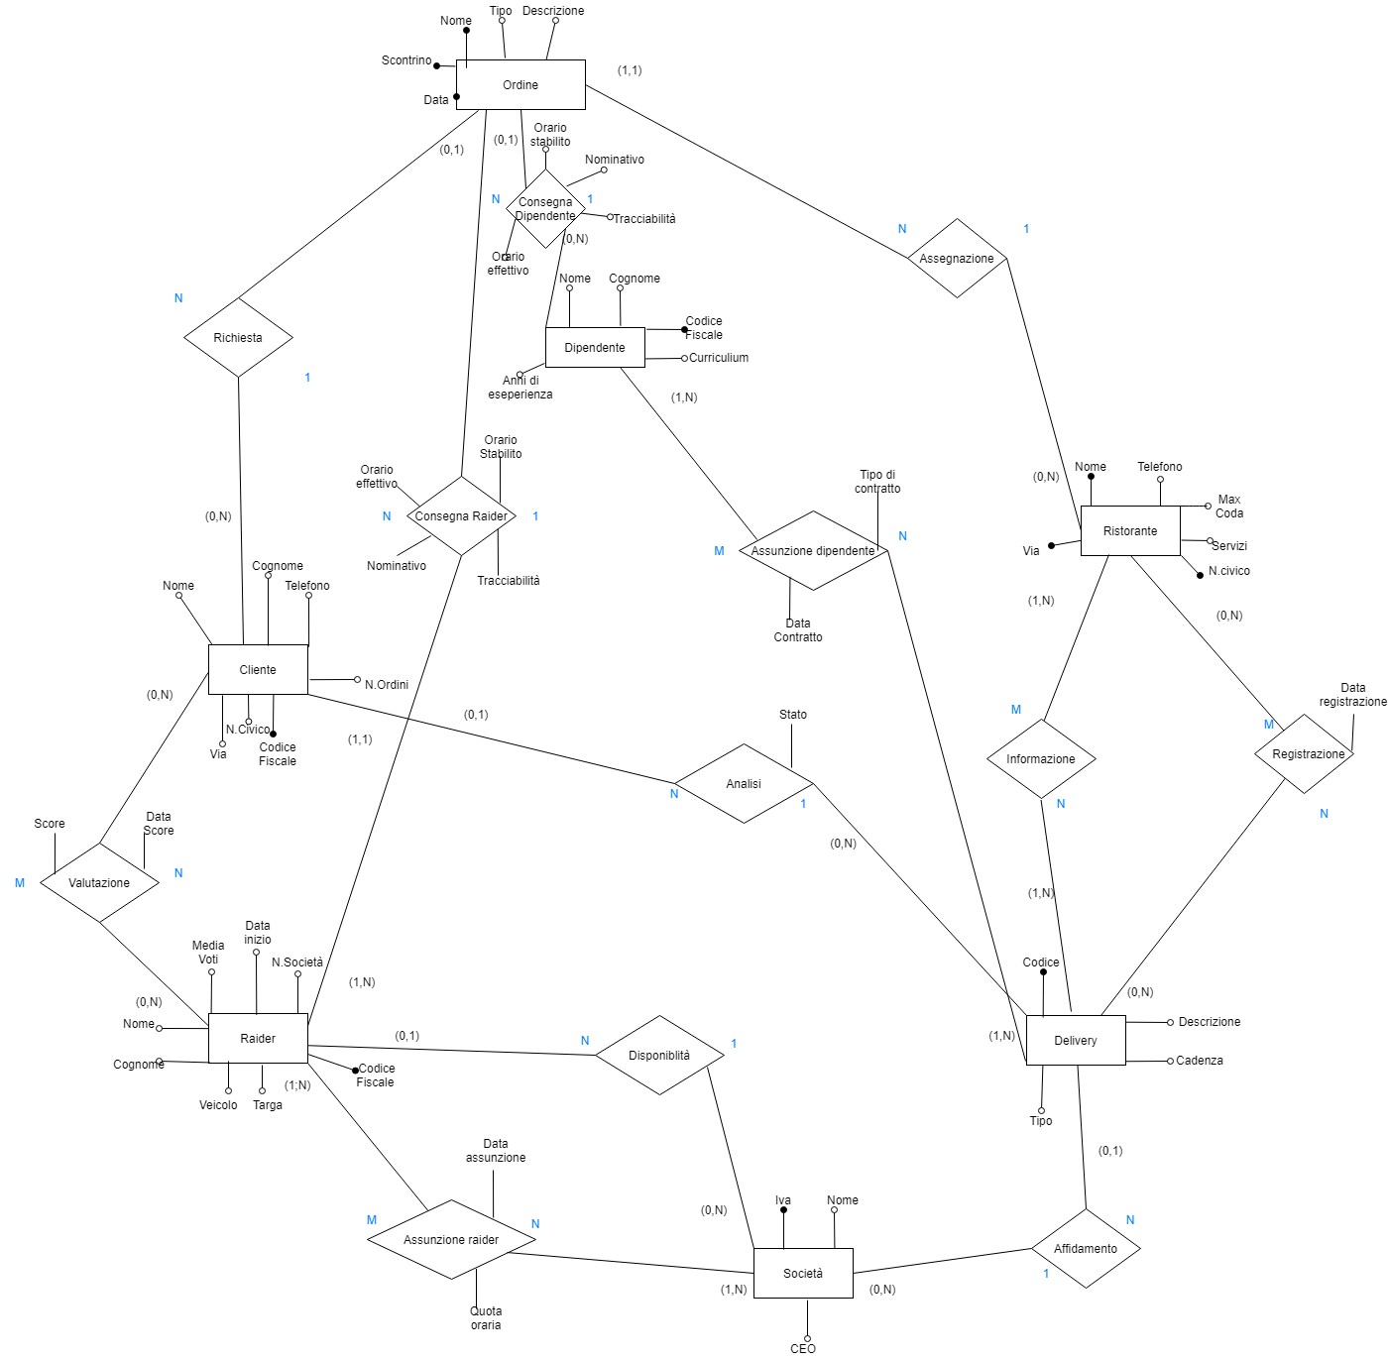

**MAPPING**

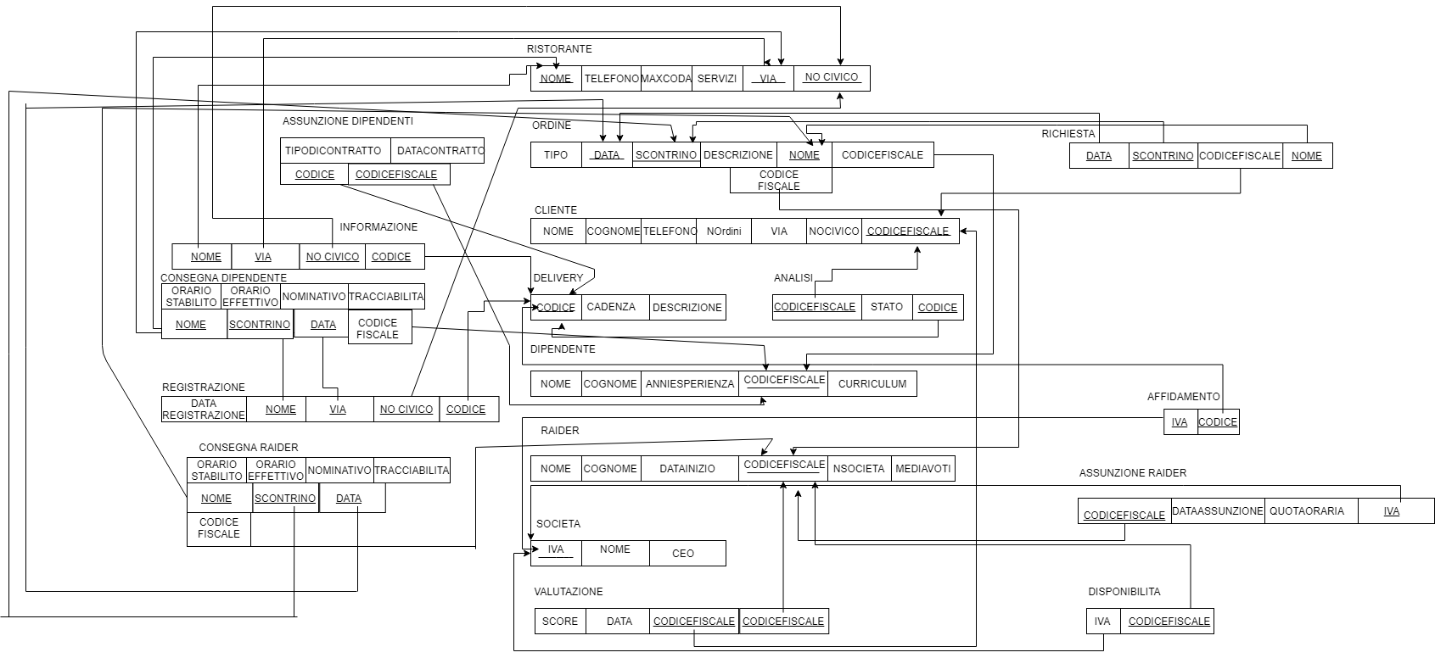

**Commento aggiuntivo:**

Al fine di realizzare le query in modo più efficiente, si è scelto durante la programmazione di dare il campo Stato (precedentemente in Analisi) all’entità Ordine e il campo Disponibilità (che prima era un’associazione a sé ) al Raider.